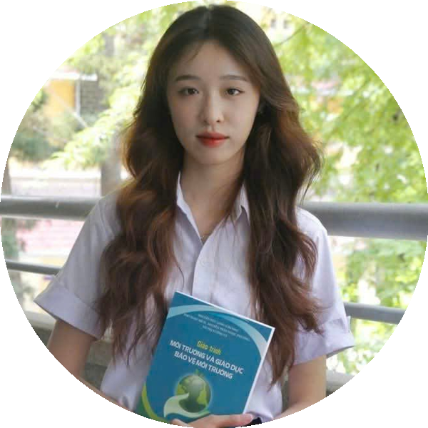  LIÊN HỆ  📞 0937 593 197  ✉ bbuithi906@gmail.com  📍 TP. Hồ Chí Minh, Việt Nam  🌐 Portfolio  HỌC VẤN  Cử nhân Địa lý học  Trường ĐH Sư phạm TP.HCM  2023 - 2027  - Á khoa đầu vào ngành Địa lý học  - GPA học kỳ gần nhất: 3.63/4.0  KỸ NĂNG  Chuyên môn GIS & Viễn thám  - QGIS - phân tích dữ liệu không gian  - ENVI - xử lý ảnh viễn thám  Tin học & Nghiên cứu  - Microsoft Excel, Word, PowerPoint  - Khảo sát thực địa & thu thập dữ liệu  - Tổng quan tài liệu & viết báo cáo  Kỹ năng mềm  - Làm việc nhóm & giao tiếp  - Làm việc với cộng đồng, nhóm yếu thế  NGOẠI NGỮ  Tiếng Anh  Tiếng Anh chuyên ngành - Giải Nhì  Tiếng Việt  Bản ngữ | BÙI THỊ BÍCH NGỌC  Sinh viên Địa lý học · Ứng viên Thực tập sinh Nghiên cứu  GIỚI THIỆU  Sinh viên ngành Địa lý học, Trường Đại học Sư phạm Thành phố Hồ Chí Minh, với nền tảng vững về phân tích không gian, hệ thống thông tin địa lý (GIS) và viễn thám. Có kinh nghiệm nghiên cứu khoa học trong lĩnh vực giáo dục và hỗ trợ nhóm yếu thế, cùng năng lực tiếng Anh chuyên ngành tốt. Mong muốn tham gia thực tập tại MDRI để đóng góp vào công tác điều tra, thu thập và phân tích dữ liệu phục vụ các dự án nghiên cứu phát triển.  KINH NGHIỆM NGHIÊN CỨU  2023 - nay · Khoa Địa lý, ĐH Sư phạm TP.HCM  Thành viên nhóm Nghiên cứu khoa học - HD: TS. Phạm Thị Bình  - Thực hiện đề tài “Thiết kế dự án hỗ trợ hướng nghiệp cho trẻ em khuyết tật tại Trung tâm Giáo dục Trẻ khuyết tật Thuận An, TP.HCM”  - Xây dựng đề cương nghiên cứu, thiết kế công cụ khảo sát và thu thập dữ liệu thực địa tại trung tâm giáo dục chuyên biệt  - Phối hợp viết bài báo khoa học cùng giảng viên hướng dẫn; tổng quan tài liệu và trình bày kết quả nghiên cứu  KINH NGHIỆM LÀM VIỆC  3 năm kinh nghiệm · Gia sư  Gia sư  - Giảng dạy và xây dựng lộ trình học tập cá nhân hóa cho học sinh trong suốt 3 năm  - Theo dõi tiến độ, đánh giá kết quả và điều chỉnh phương pháp phù hợp với từng học sinh  - Rèn luyện kỹ năng truyền đạt, kiên nhẫn và quản lý thời gian — nền tảng tốt cho công tác thực địa và làm việc với cộng đồng  THÀNH TÍCH NỔI BẬT  - Á khoa đầu vào ngành Địa lý học, Trường ĐH Sư phạm TP.HCM  - Giải Nhì cuộc thi Tiếng Anh chuyên ngành cấp khoa  - Duy trì kết quả học tập xuất sắc với GPA học kỳ gần nhất đạt 3.63/4.0

